

**期末项目设计报告**

|  |  |  |  |
| --- | --- | --- | --- |
| 题 目 | 基于GitHub的实验管理平台的详细设计 | | |
| 课程 | 软件系统分析与设计技术 | | |
| 学 院 | 信息科学与工程学院 | | |
| 专 业 | 软件工程 | 年级 | 2016级 |
| 学生姓名 | 朱泓超 | 学号 | 201610414330 |
| 指导教师 | 赵卫东 | 职称 | 副教授 |

|  |  |  |  |
| --- | --- | --- | --- |
| **评分项** | **评分标准** | **满分** | **得分** |
| 文档整体 | 文档内容详实、规范，美观大方 | 20 |  |
| 用例图及规约 | 用例图完整，准确，能够完全体现需求 | 10 |  |
| 顺序图与活动图 | 顺序图能够完全描述用例的设计思路和业务流程，活动图能够描述部分算法的流程。 | 10 |  |
| 类图 | 类图能够完整，准确反映业务的需数据的组织结构 | 10 |  |
| 数据库 | 数据库表的设计来自于类图，合理 | 10 |  |
| 界面设计 | 界面设计美观，清晰，合理，能够完全反映用例图的设计思路 | 10 |  |
| API接口设计 | 为每个界面设计合理的API接口，以便进行前后端分离开发 | 15 |  |
| 内容一致性 | 用例图，类图、数据库、界面相互印证，相互依赖，环环相扣 | 15 |  |
| **得分合计** | | |  |

目录

**1.** **概述** 3

**2.** **系统总体结构** 3

**3.** **用例图设计** 3

**4.** **类图设计** 4

**5.** **数据库设计** 5

**6.** **用例及界面详细设计** 8

**6.1.** **学生列表用例** 8

**6.1.1.** **用例规约** 8

**6.1.2.** **业务流程（顺序图）** 9

**6.1.3.** **界面设计** 9

**6.1.4.** **接口** 10

**6.1.5.** **算法描述** 11

**6.1.6.** **参照表** 12

**6.2.** **评定成绩用例** 12

**6.2.1.** **用例规约** 12

**6.2.2.** **业务流程（顺序图）** 12

**6.2.3.** **界面设计** 13

**6.2.4.** **接口** 14

**6.2.5.** **算法描述** 15

**6.2.6.** **参照表** 15

**6.3.** **查看成绩用例** 15

**6.3.1.** **用例规约** 15

**6.3.2.** **业务流程（顺序图）** 15

**6.3.3.** **界面设计** 16

**6.3.4.** **接口** 16

**6.3.5.** **算法描述** 18

**6.3.6.** **参照表** 18

**6.4.** **修改密码用例** 18

**6.4.1.** **用例规约** 18

**6.4.2.** **业务流程（顺序图）** 19

**6.4.3.** **界面设计** 19

**6.4.4.** **接口** 20

**6.4.5.** **算法描述** 21

**6.4.6.** **参照表** 22

**6.5.** **修改用户信息用例** 22

**6.5.1.** **用例规约** 22

**6.5.2.** **业务流程（顺序图）** 23

**6.5.3.** **界面设计** 23

**6.5.4.** **接口** 24

**6.5.5.** **算法描述** 25

**6.5.6.** **参照表** 25

**6.6.** **查看用户信息用例** 25

**6.6.1.** **用例规约** 25

**6.6.2.** **业务流程（顺序图）** 26

**6.6.3.** **界面设计** 26

**6.6.4.** **接口** 26

**6.6.5.** **算法描述** 27

**6.6.6.** **参照表** 27

**6.7.** **登出用例** 27

**6.7.1.** **用例规约** 27

**6.7.2.** **业务流程（顺序图）** 28

**6.7.3.** **界面设计** 28

**6.7.4.** **接口** 28

**6.7.5.** **算法描述** 29

**6.7.6.** **参照表** 29

**6.8.** **登录用例** 29

**6.8.1.** **用例规约** 29

**6.8.2.** **业务流程（顺序图）** 30

**6.8.3.** **界面设计** 30

**6.8.4.** **接口** 30

**6.8.5.** **算法描述** 31

**6.8.6.** **参照表** 32

**6.9.** **课程列表用例** 32

**6.9.1.** **用例规约** 32

**6.9.2.** **业务流程（顺序图）** 33

**6.9.3.** **界面设计** 33

**6.9.4.** **接口** 34

**6.9.5.** **算法描述** 35

**6.9.6.** **参照表** 35

**6.10.** **评分标准设置用例** 36

**6.10.1.** **用例规约** 36

**6.10.2.** **业务流程（顺序图）** 36

**6.10.3.** **界面设计** 36

**6.10.4.** **接口** 37

**6.10.5.** **算法描述** 38

**6.10.6.** **参照表** 38

**6.11.** **学期选择用例** 38

**6.11.1.** **用例规约** 39

**6.11.2.** **业务流程（顺序图）** 39

**6.11.3.** **界面设计** 39

**6.11.4.** **接口** 39

**6.11.5.** **算法描述** 40

**6.11.6.** **参照表** 40

1. **概述**

1．基于GitHub的实验管理平台的作用是在线管理实验成绩的Web应用系统。学生和老师的实验内容均存放在GitHUB 页面上。

2．学生的功能主要有：一是设置自己的GitHub用户名，二是可查看各个学期与已开课程的实验成绩。学生的GitHub用户名是公开的，但成绩不公开。

3．老师的功能主要有：一是批改每个学生的成绩(设置有批改项，以及对应权重比)，二是查看每个学生不同学期相关实验的成绩。

4．老师和学生都能通过本系统的链接方便地跳转到学生的每个GitHUB实验目录，以便批改实验或者查看实验情况。

5．实验成绩按数字分数计算，每项实验的满分为100分，最低为0分。

6．系统自动计算每个学生的所有实验的平均分。

1. **系统总体结构**

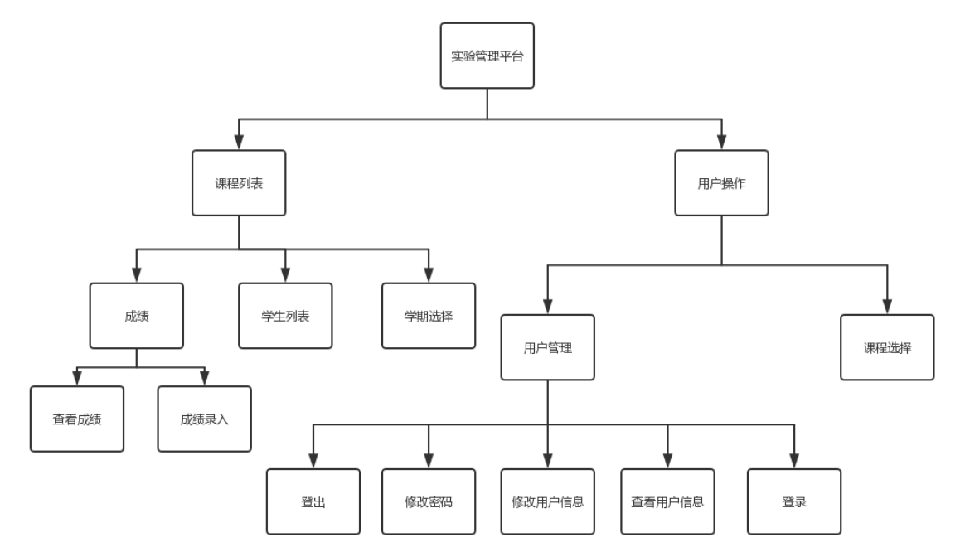

1. **用例图设计**

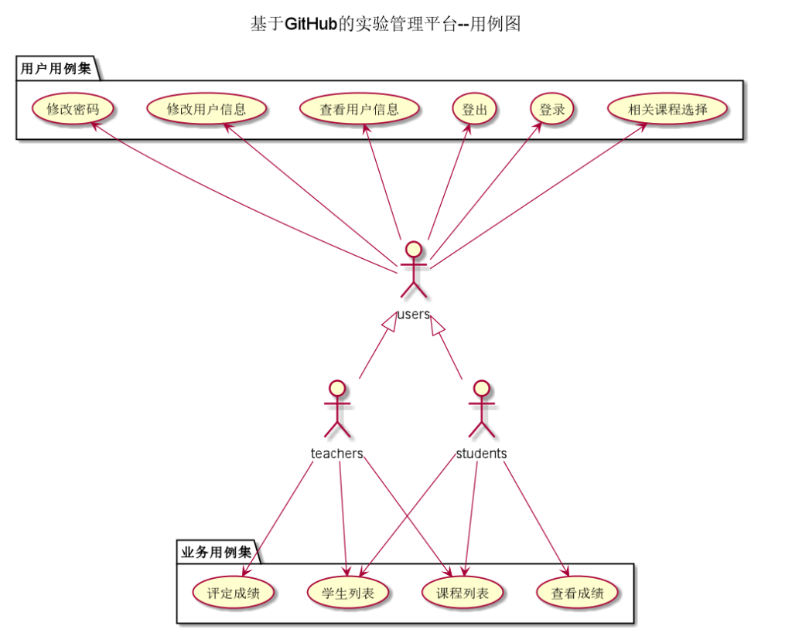

1. **类图设计**

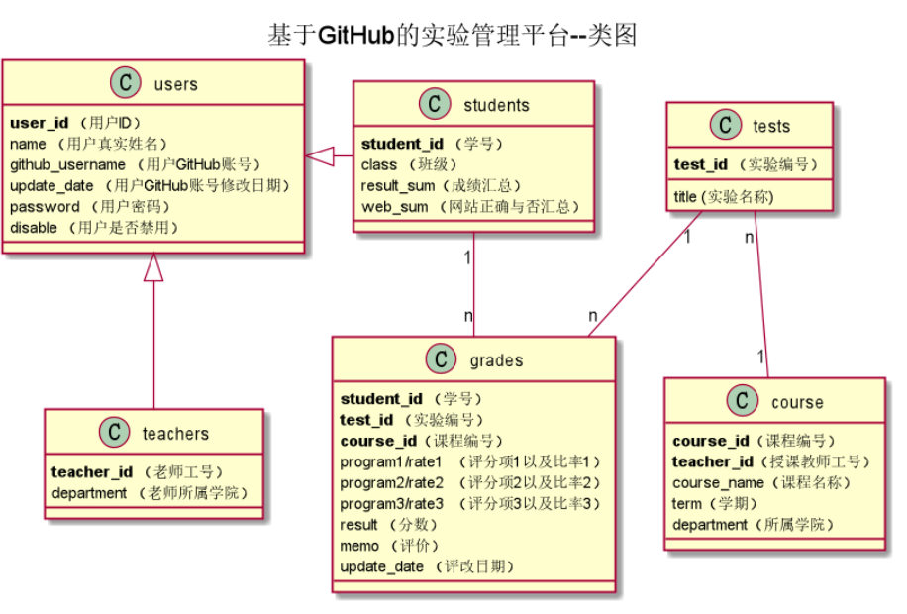

1. **数据库设计**

**USERS表（用户表）**

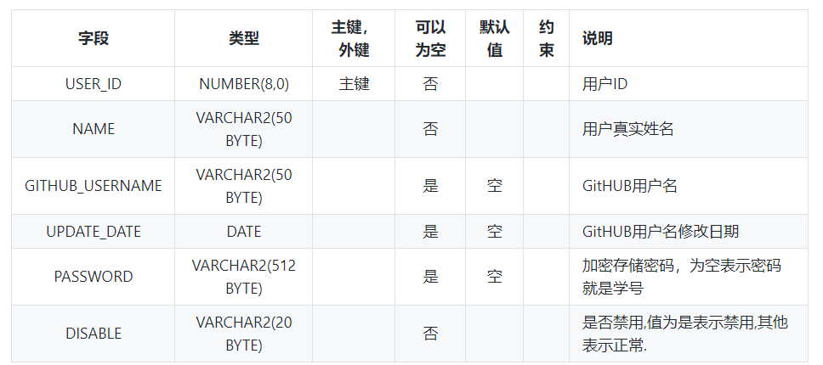

**TEACHERS表（老师表）**

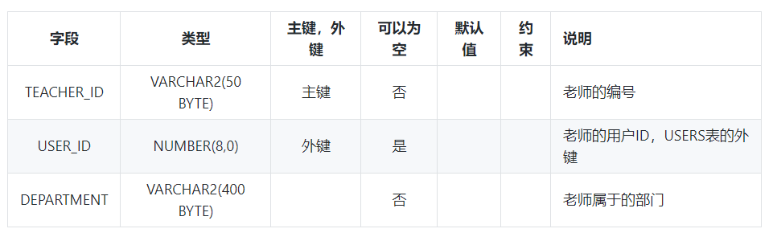

**STUDENTS表（学生表）**

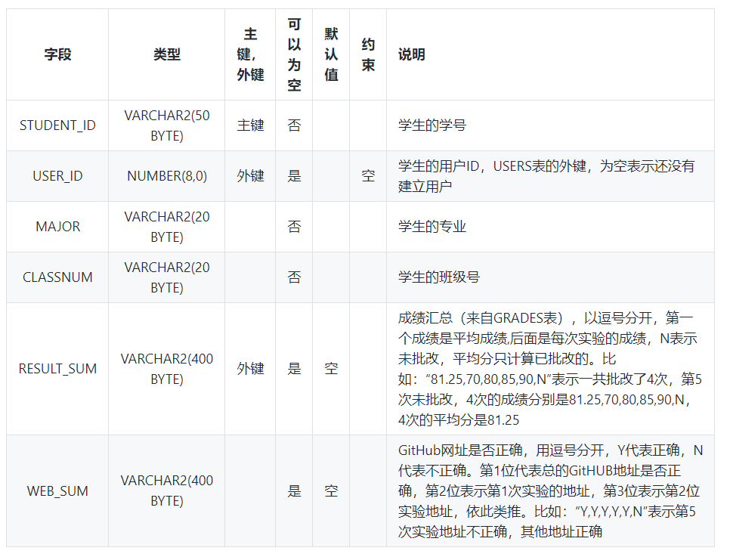

**GRADES表（学生实验成绩表）**

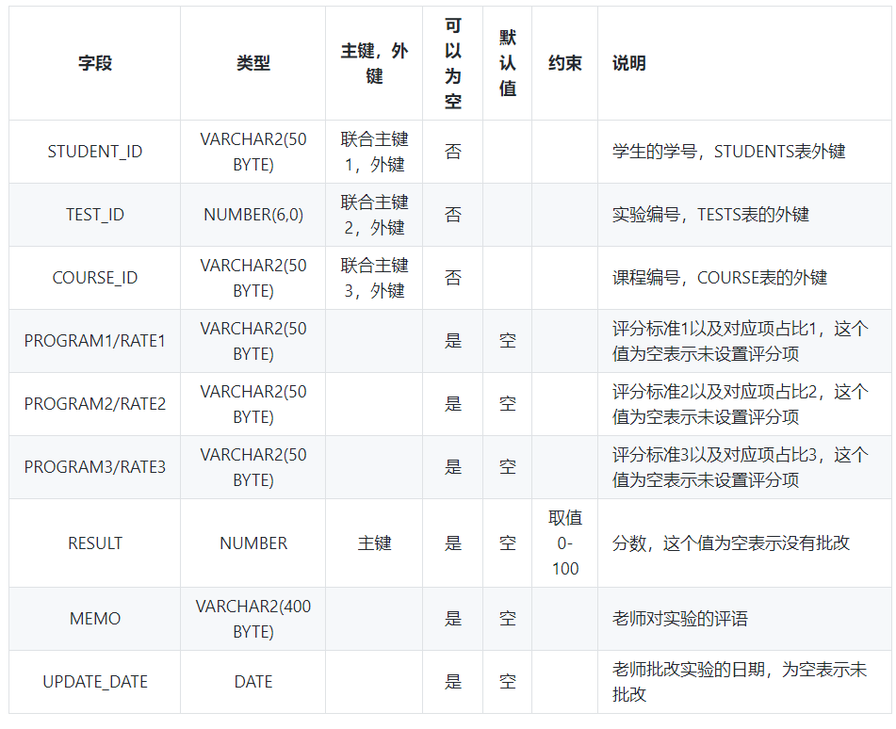

**TESTS表（实验项目表）**

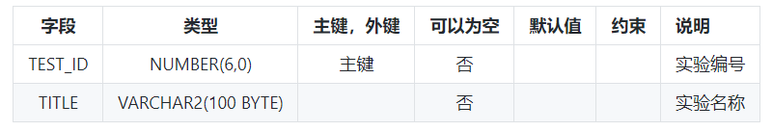

**COURSE表（课程表）**

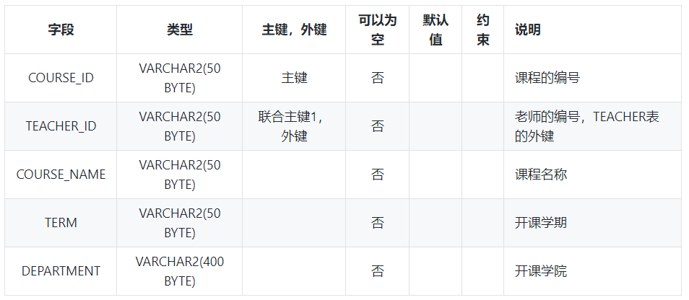

**SELECT_COURSE表（选课表）**

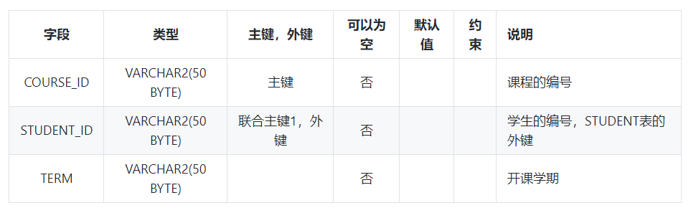

1. **用例及界面详细设计**
   1. **学生列表用例**
      1. **用例规约**

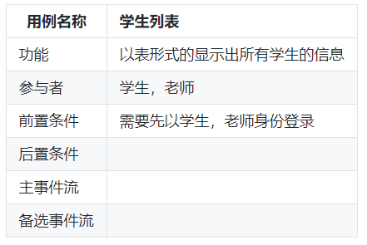

* + 1. **业务流程（顺序图）**

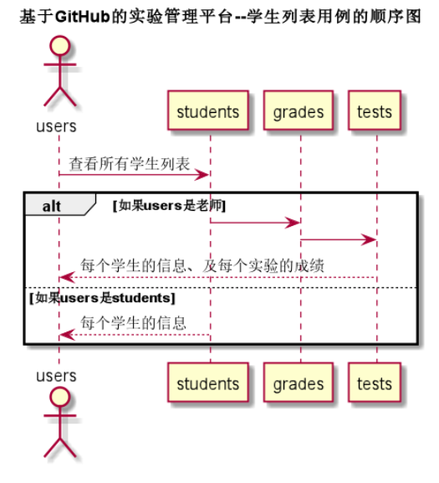

* + 1. **界面设计**

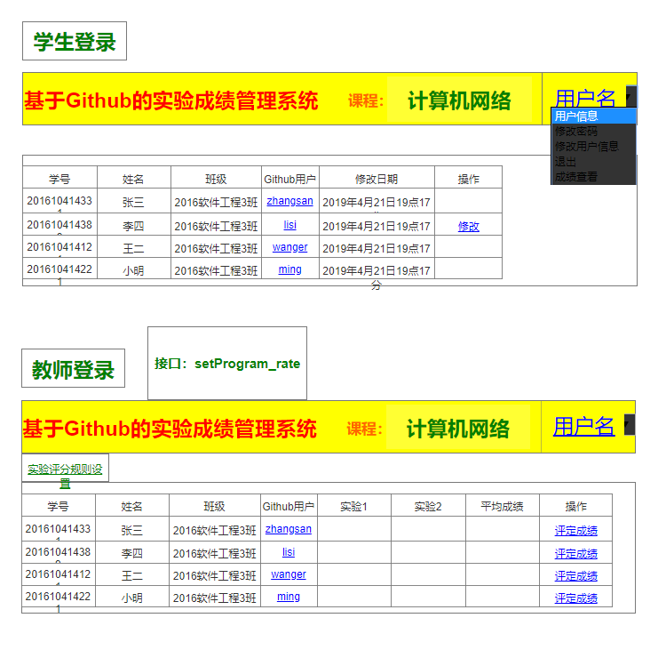

* + 1. **接口**

**接口1：getStudents**

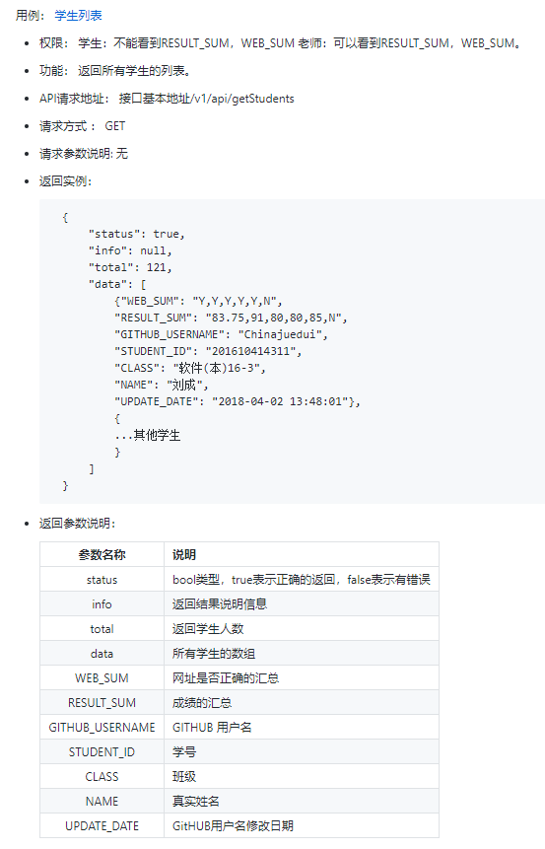

* + 1. **算法描述**

1.WEB_SUM解析为列表

WEB_SUM是接口getStudents的返回值中的一部分，形如："WEB_SUM": "Y,Y,Y,Y,Y,N"。需要在前端进行解析。

作用是判断GitHub网址是否正确，用逗号分开，Y代表正确，N代表不正确。

第1位代表总的GitHUB地址是否正确，第2位表示第1次实验的地址，第3位表示第2位实验地址，依此类推。比如：“Y,Y,Y,Y,Y,N”表示第5次实验地址不正确，其他地址正确。算法是使用使用字符串分离方法将其分开。

2.RESULT_SUM解析为列表

RESULT_SUM是接口getStudents的返回值中的一部分，形如："RESULT_SUM": "81.25,70,80,85,90,N"。需要在前端进行解析。

成绩汇总（来自GRADES表），以逗号分开，第一个成绩是平均成绩,后面是每次实验的成绩，N表示未批改，平均分只计算已批改的。比如：“81.25,70,80,85,90,N”表示一共批改了4次，第5次未批改，4次的成绩分别是81.25,70,80,85,90,N，4次的平均分是81.25

算法是使用使用字符串分离方法将其分开。

* + 1. **参照表**
* [STUDENTS](https://github.com/z915287285/is_analysis/blob/master/test6/Database.md/#STUDENTS)
* [GRADES](https://github.com/z915287285/is_analysis/blob/master/test6/Database.md/#GRADES)
* [TESTS](https://github.com/z915287285/is_analysis/blob/master/test6/Database.md/#TESTS)
* [COURSE](https://github.com/z915287285/is_analysis/blob/master/test6/Database.md/#COURSE)
  1. **评定成绩用例**
     1. **用例规约**

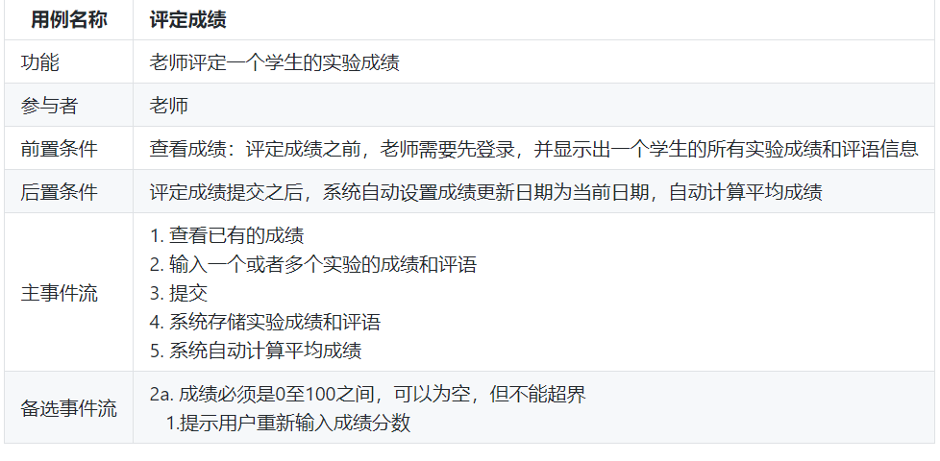

* + 1. **业务流程（顺序图）**

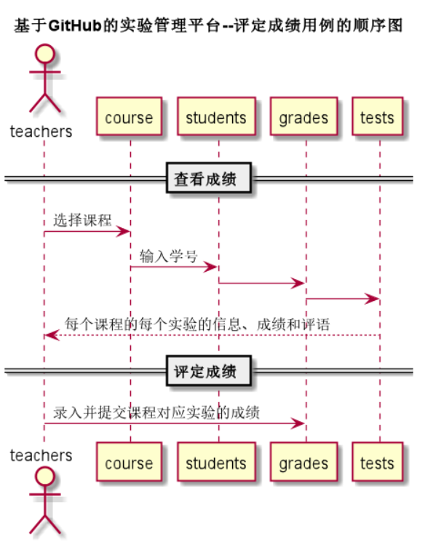

* + 1. **界面设计**

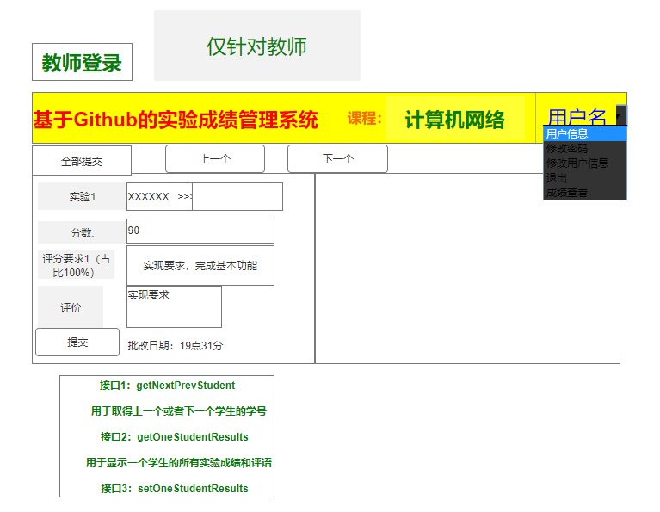

* + 1. **接口**

**API接口调用**

* **接口1：**[**getNextPrevStudent**](https://github.com/z915287285/is_analysis/blob/master/test6/%E6%8E%A5%E5%8F%A3/getNextPrevStudent.md)

**用于取得上一个或者下一个学生的学号**

* **接口2：**[**getOneStudentResults**](https://github.com/z915287285/is_analysis/blob/master/test6/%E6%8E%A5%E5%8F%A3/getOneStudentResults.md)

**用于显示一个学生的所有实验成绩和评语**

* **接口3：**[**setOneStudentResults**](https://github.com/z915287285/is_analysis/blob/master/test6/%E6%8E%A5%E5%8F%A3/setOneStudentResults.md)

**用于设置一个学生的部分实验成绩和评语**

* + 1. **算法描述**

**无**

* + 1. **参照表**
* [STUDENTS](https://github.com/z915287285/is_analysis/blob/master/test6/Database.md/#STUDENTS)
* [GRADES](https://github.com/z915287285/is_analysis/blob/master/test6/Database.md/#GRADES)
* [TESTS](https://github.com/z915287285/is_analysis/blob/master/test6/Database.md/#TESTS)
* [COURSE](https://github.com/z915287285/is_analysis/blob/master/test6/Database.md/#COURSE)
  1. **查看成绩用例**
     1. **用例规约**

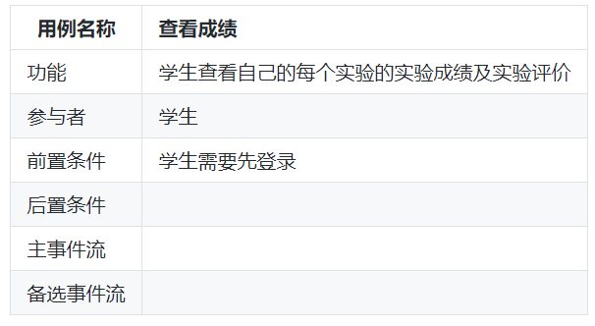

* + 1. **业务流程（顺序图）**

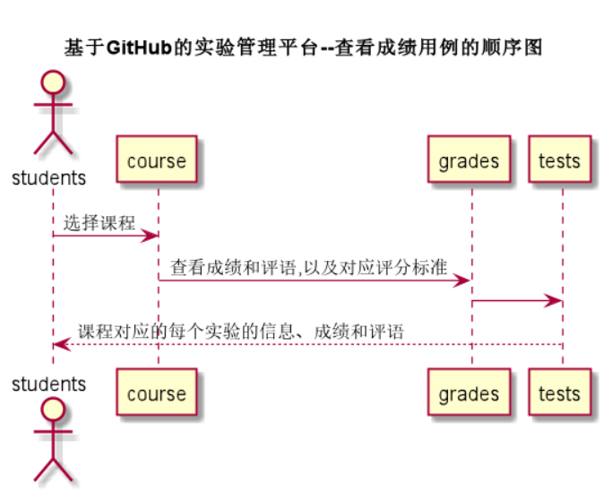

* + 1. **界面设计**

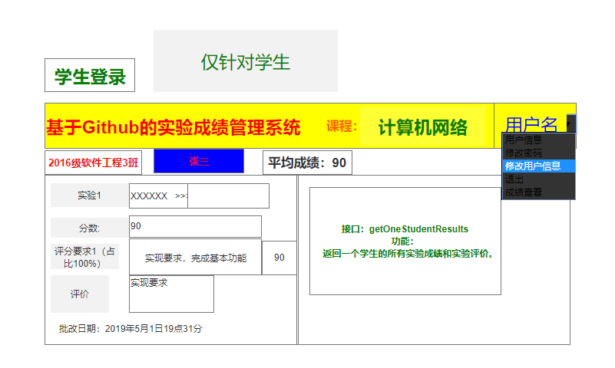

* + 1. **接口**

API接口调用

* 接口1：[getOneStudentResults](https://github.com/z915287285/is_analysis/blob/master/test6/%E6%8E%A5%E5%8F%A3/getOneStudentResults.md)

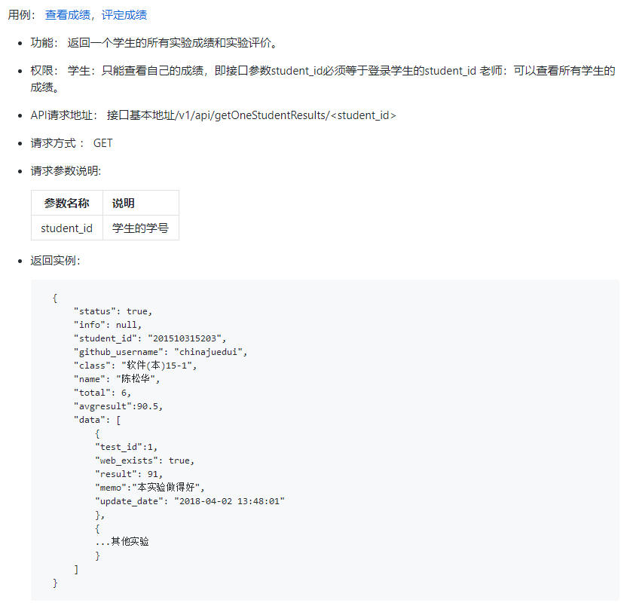

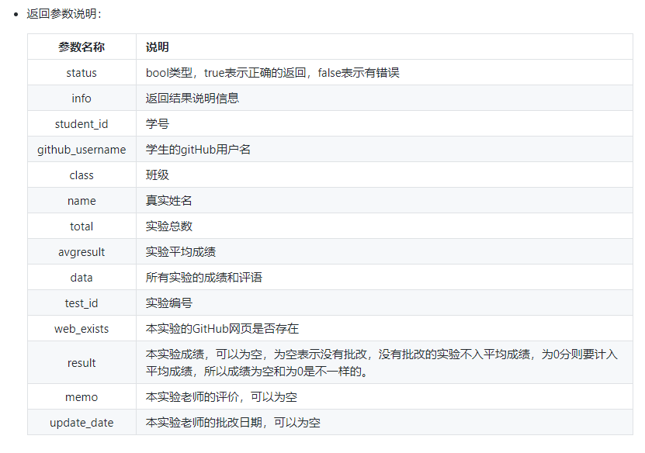

* + 1. **算法描述**

**无**

* + 1. **参照表**
* [STUDENTS](https://github.com/z915287285/is_analysis/blob/master/test6/Database.md/#STUDENTS)
* [GRADES](https://github.com/z915287285/is_analysis/blob/master/test6/Database.md/#GRADES)
* [TESTS](https://github.com/z915287285/is_analysis/blob/master/test6/Database.md/#TESTS)
* [COURSE](https://github.com/z915287285/is_analysis/blob/master/test6/Database.md/#COURSE)
  1. **修改密码用例**
     1. **用例规约**

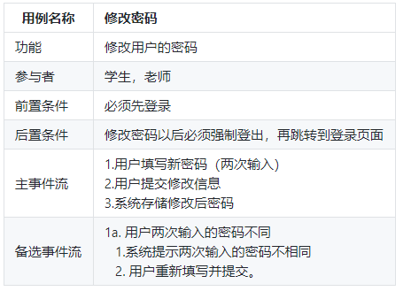

* + 1. **业务流程（顺序图）**

**无**

* + 1. **界面设计**

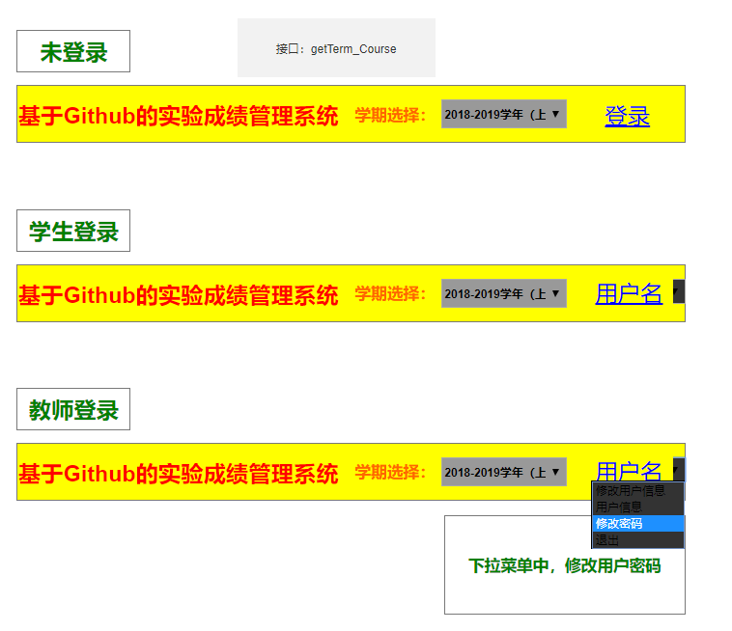

* + 1. **接口**

API接口调用

* 接口1：[setPassword](https://github.com/z915287285/is_analysis/blob/master/test6/%E6%8E%A5%E5%8F%A3/setPassword.md)

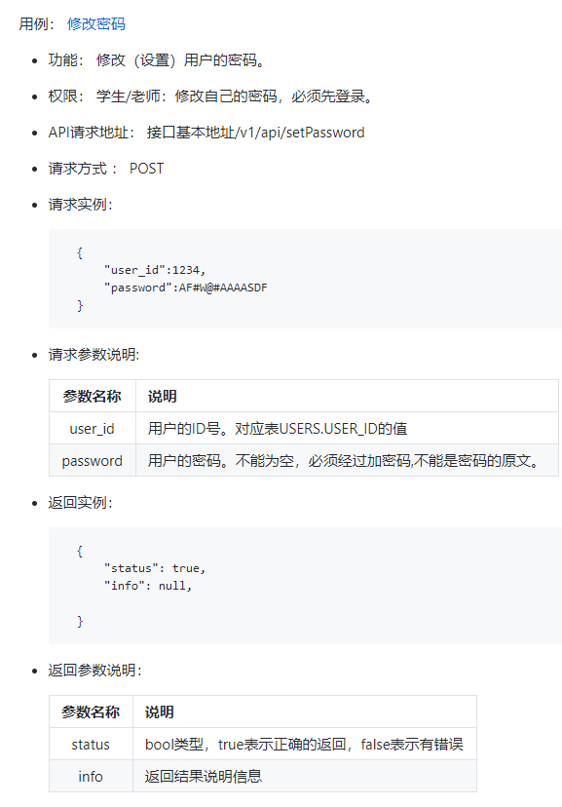

* + 1. **算法描述**

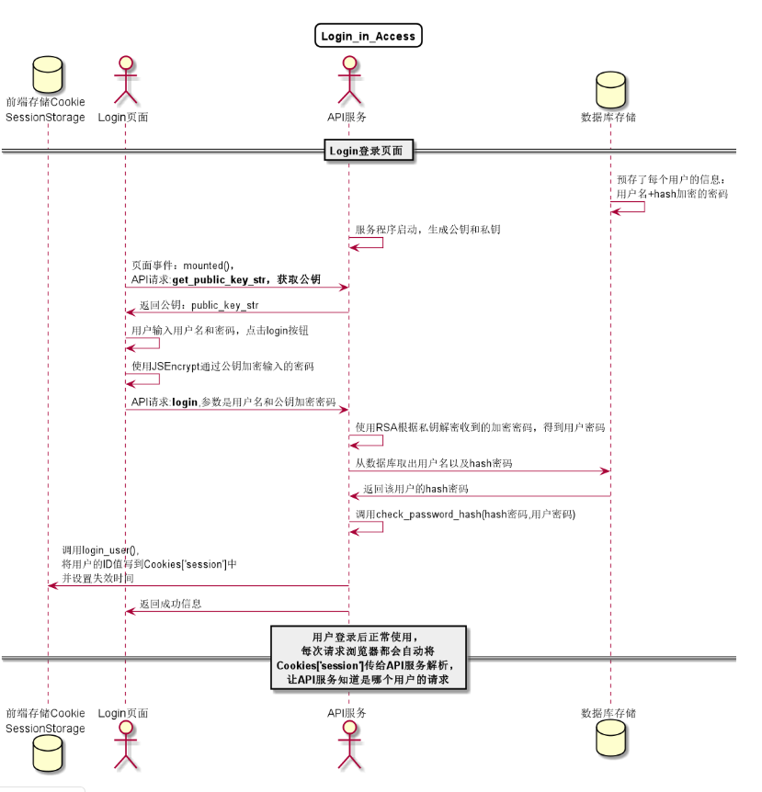

* + 1. **参照表**
* [USERS](https://github.com/z915287285/is_analysis/blob/master/test6/Database.md/#USERS)
  1. **修改用户信息用例**
     1. **用例规约**

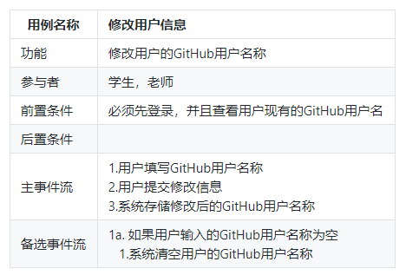

* + 1. **业务流程（顺序图）**

**无**

* + 1. **界面设计**

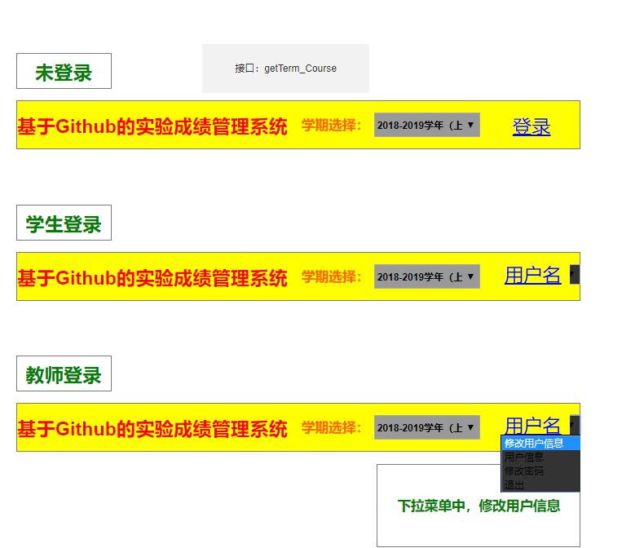

* + 1. **接口**

API接口调用

* 接口1：[getUserInfo](https://github.com/z915287285/is_analysis/blob/master/test6/%E6%8E%A5%E5%8F%A3/getUserInfo.md)
* 接口2：[setUserInfo](https://github.com/z915287285/is_analysis/blob/master/test6/%E6%8E%A5%E5%8F%A3/setUserInfo.md)

接口1：

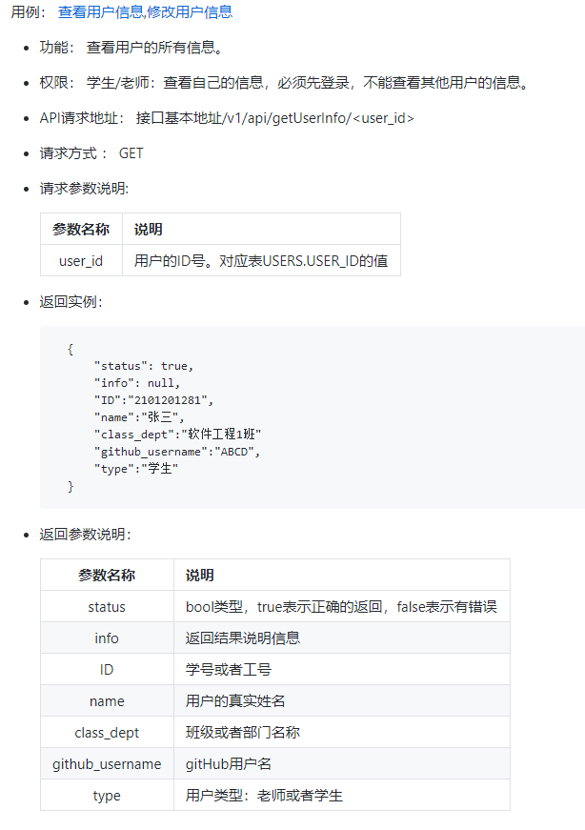

接口2：

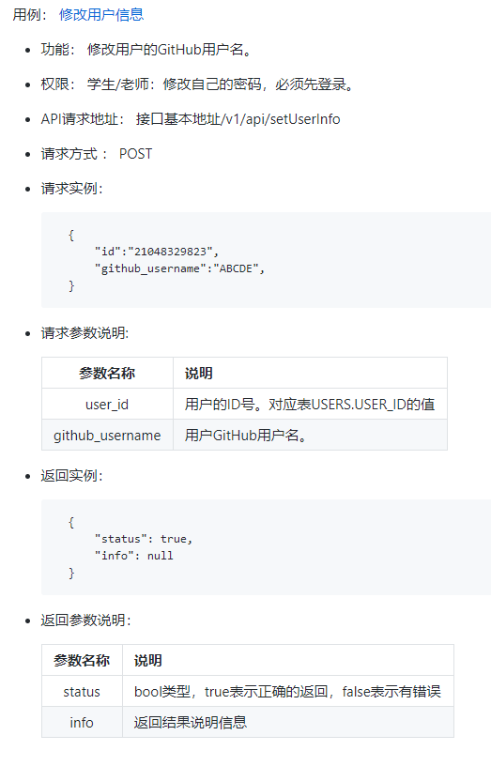

* + 1. **算法描述**

**无**

* + 1. **参照表**
* [USERS](https://github.com/z915287285/is_analysis/blob/master/test6/Database.md/#USERS)
  1. **查看用户信息用例**
     1. **用例规约**

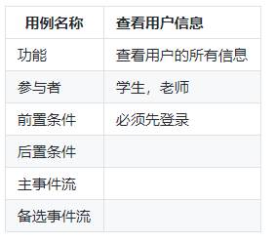

* + 1. **业务流程（顺序图）**

**无**

* + 1. **界面设计**

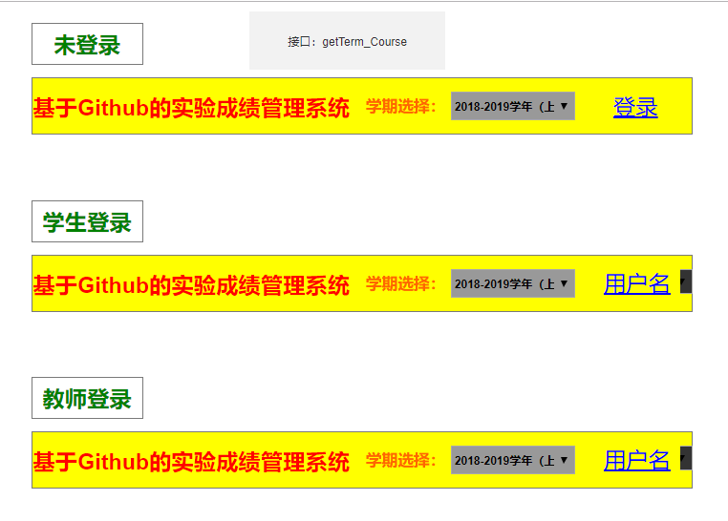

* + 1. **接口**

API接口调用

* 接口1：[getUserInfo](https://github.com/z915287285/is_analysis/blob/master/test6/%E6%8E%A5%E5%8F%A3/getUserInfo.md)

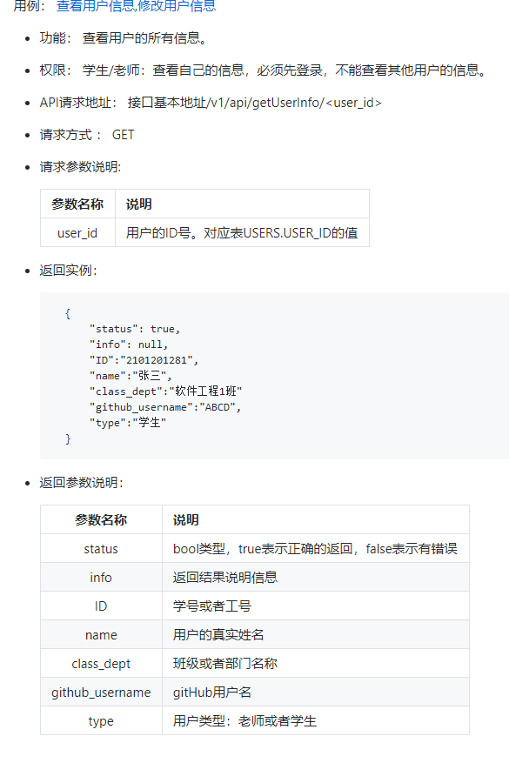

* + 1. **算法描述**

**无**

* + 1. **参照表**
* [STUDENTS](https://github.com/z915287285/is_analysis/blob/master/test6/Database.md/#STUDENTS)
* [TEACHERS](https://github.com/z915287285/is_analysis/blob/master/test6/Database.md/#TEACHERS)
* [USERS](https://github.com/z915287285/is_analysis/blob/master/test6/Database.md/#USERS)
  1. **登出用例**
     1. **用例规约**

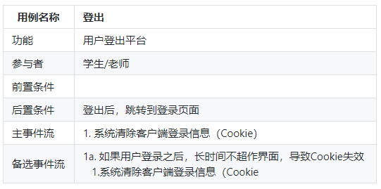

* + 1. **业务流程（顺序图）**

**无**

* + 1. **界面设计**

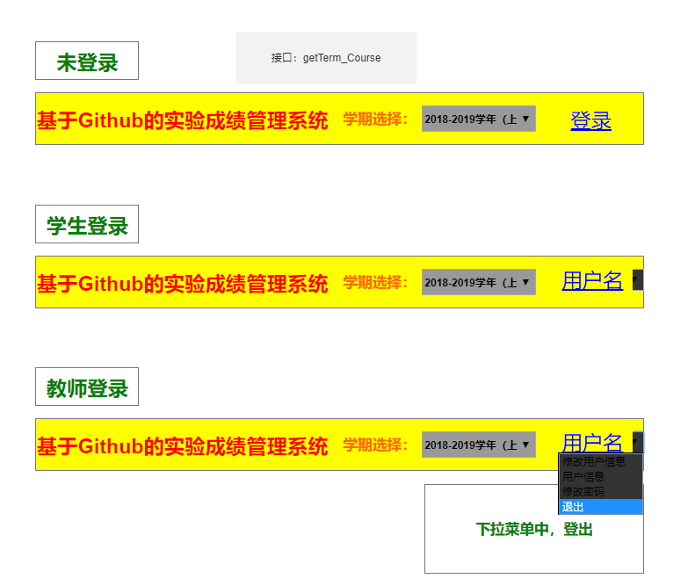

* + 1. **接口**

API接口调用

* 接口1：[logout](https://github.com/z915287285/is_analysis/blob/master/test6/%E6%8E%A5%E5%8F%A3/logout.md)

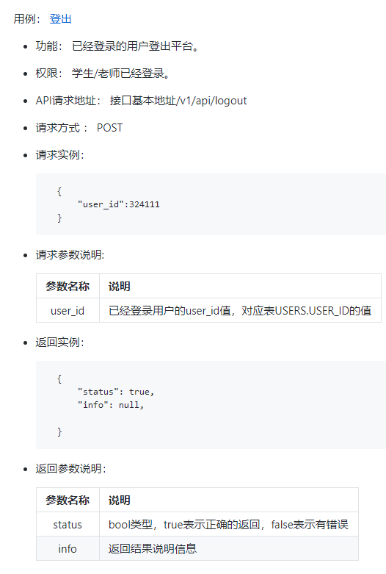

* + 1. **算法描述**

**无**

* + 1. **参照表**
* [USERS](https://github.com/z915287285/is_analysis/blob/master/test6/Database.md/#USERS)
  1. **登录用例**
     1. **用例规约**

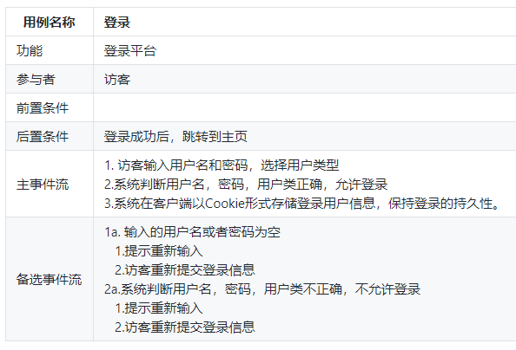

* + 1. **业务流程（顺序图）**

**无**

* + 1. **界面设计**

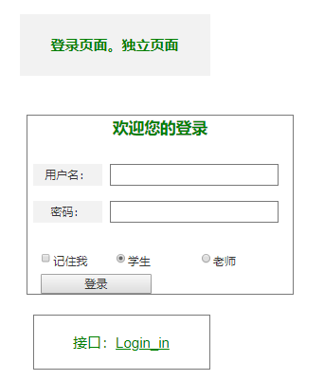

* + 1. **接口**

API接口调用

* 接口1：[login](https://github.com/z915287285/is_analysis/blob/master/test6/%E6%8E%A5%E5%8F%A3/login.md)

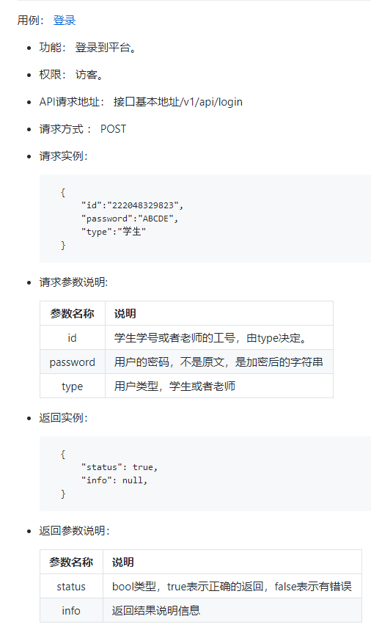

* + 1. **算法描述**

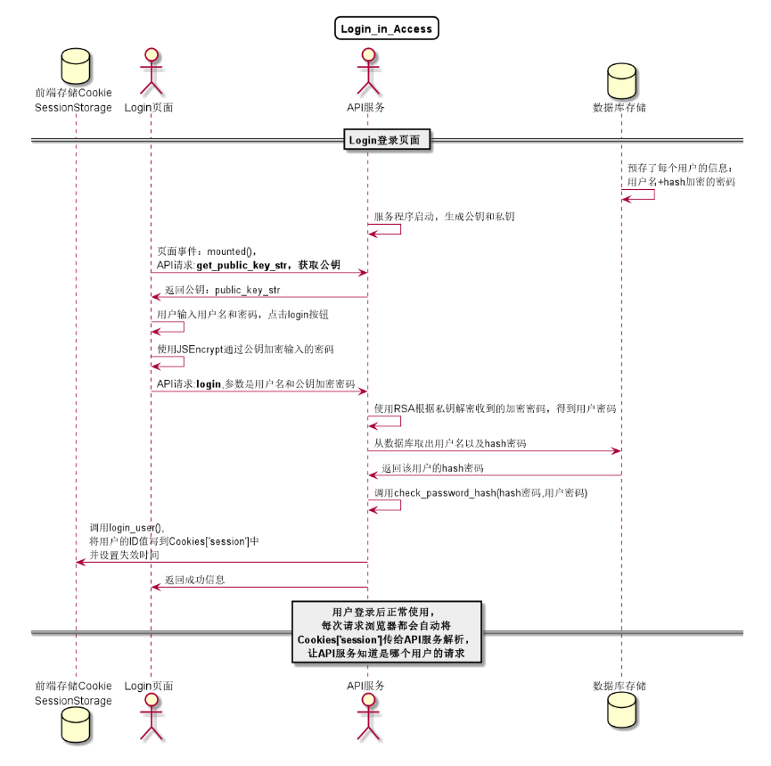

* + 1. **参照表**
* [USERS](https://github.com/z915287285/is_analysis/blob/master/test6/Database.md/#USERS)
  1. **课程列表用例**
     1. **用例规约**

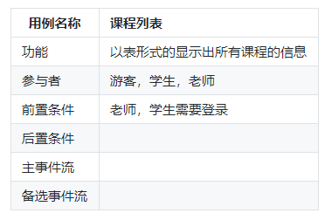

* + 1. **业务流程（顺序图）**

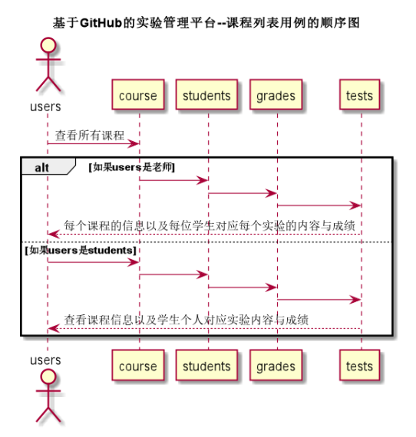

* + 1. **界面设计**

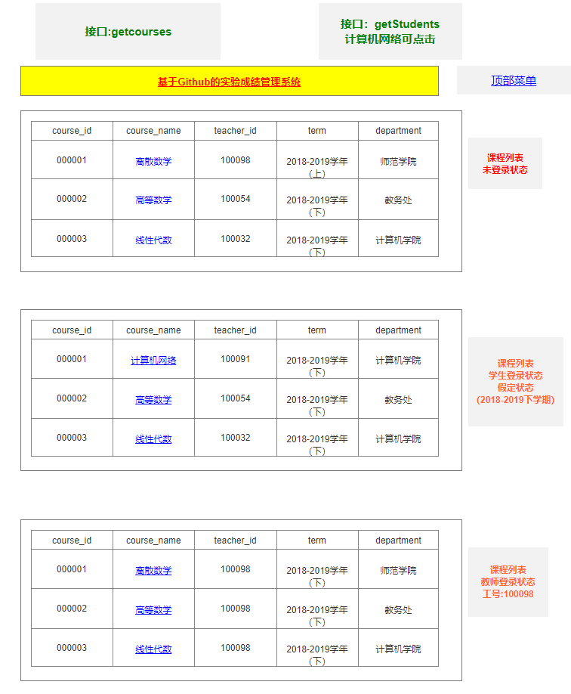

* + 1. **接口**

API接口调用

* 接口1：[getCourses](https://github.com/z915287285/is_analysis/blob/master/test6/%E6%8E%A5%E5%8F%A3/getCourses.md)

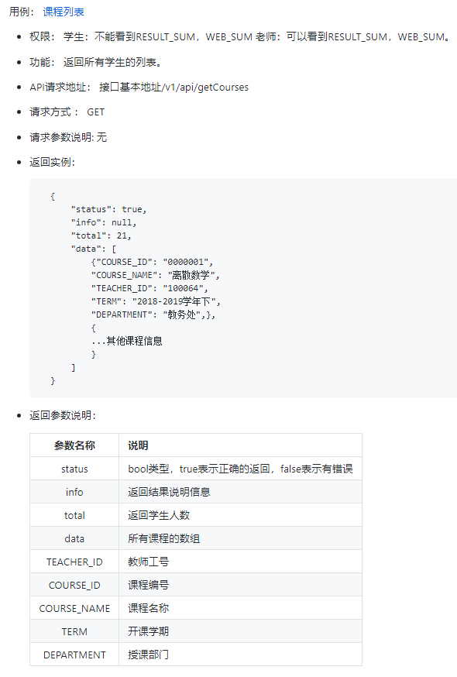

* + 1. **算法描述**

**无**

* + 1. **参照表**
* [COURSE](https://github.com/z915287285/is_analysis/blob/master/test6/Database.md/#COURSE)
  1. **评分标准设置用例**
     1. **用例规约**

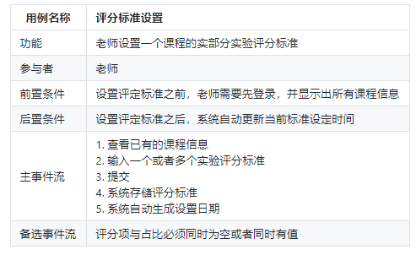

* + 1. **业务流程（顺序图）**

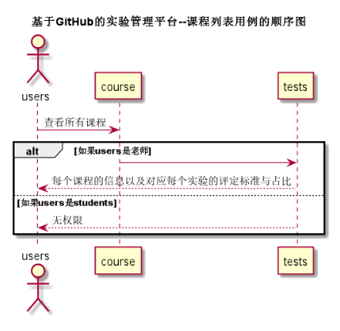

* + 1. **界面设计**

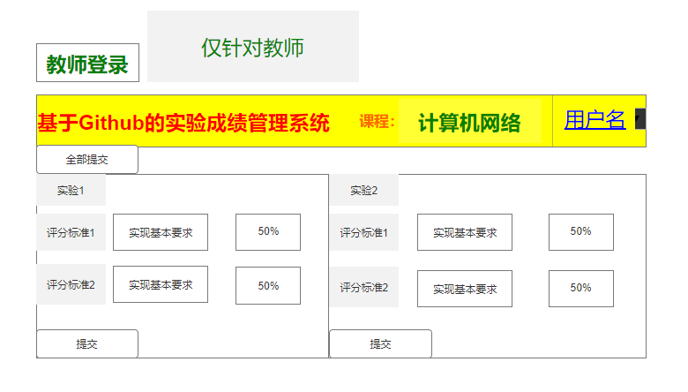

* + 1. **接口**

API接口调用

* 接口1：[setProgram_rate](https://github.com/z915287285/is_analysis/blob/master/test6/%E6%8E%A5%E5%8F%A3/setProgram_rate.md)

用于设置相应实验的评分标准以及占比

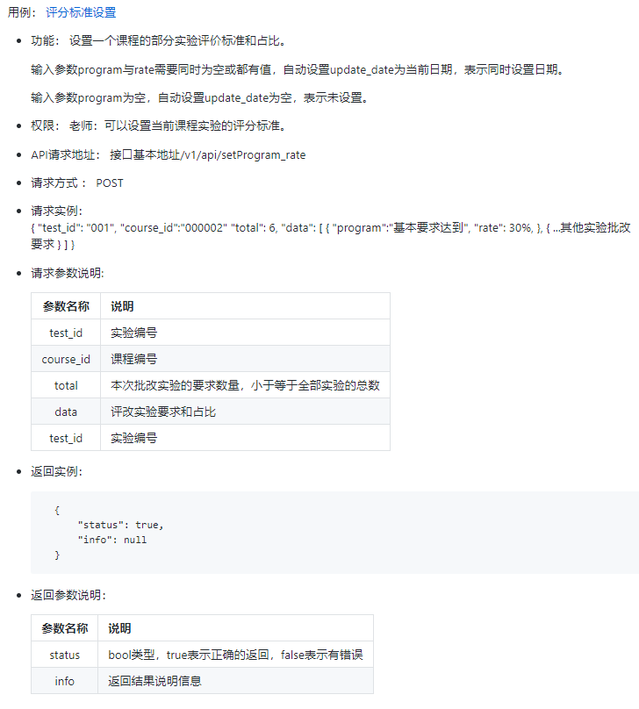

* + 1. **算法描述**

**无**

* + 1. **参照表**
* [COURSE](https://github.com/z915287285/is_analysis/blob/master/test6/Database.md/#COURSE)
* [GRADES](https://github.com/z915287285/is_analysis/blob/master/test6/Database.md/#GRADES)
* [TESTS](https://github.com/z915287285/is_analysis/blob/master/test6/Database.md/#TESTS)
  1. **学期选择用例**
     1. **用例规约**

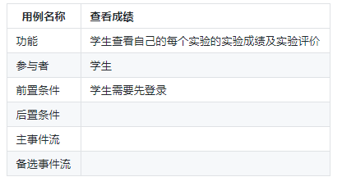

* + 1. **业务流程（顺序图）**

**无**

* + 1. **界面设计**

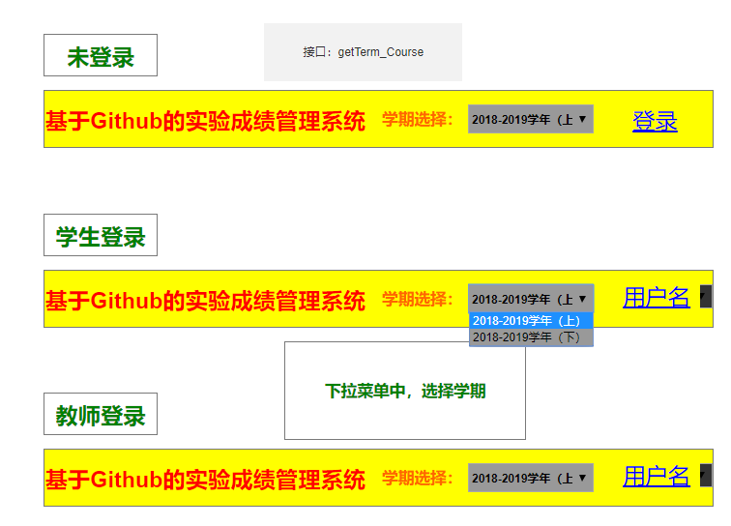

* + 1. **接口**

API接口调用

* 接口1：[getTerm_Course](https://github.com/z915287285/is_analysis/blob/master/test6/%E6%8E%A5%E5%8F%A3/getTerm_Course.md)

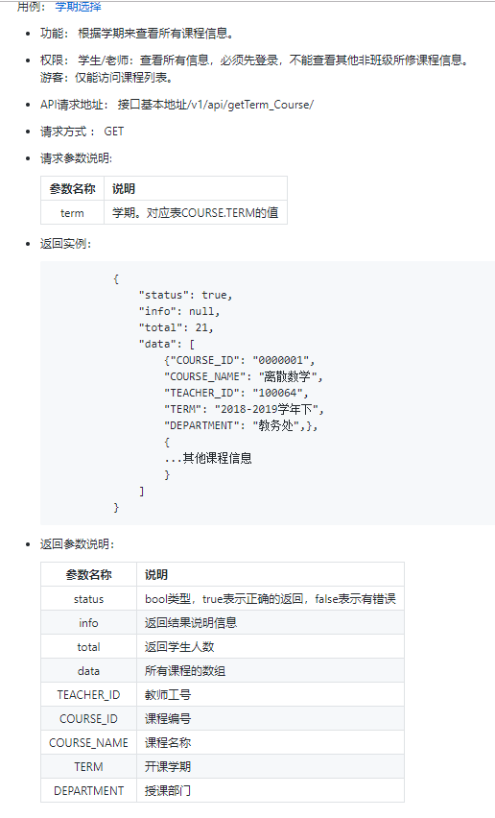

* + 1. **算法描述**

**无**

* + 1. **参照表**
* [COURSE](https://github.com/z915287285/is_analysis/blob/master/test6/Database.md/#COURSE)